长春工业大学综合教务管理系统学生选课操作说明
1、进入长春工业大学主页—教务在线—点击教务在线—进入教务综合管理信息系统
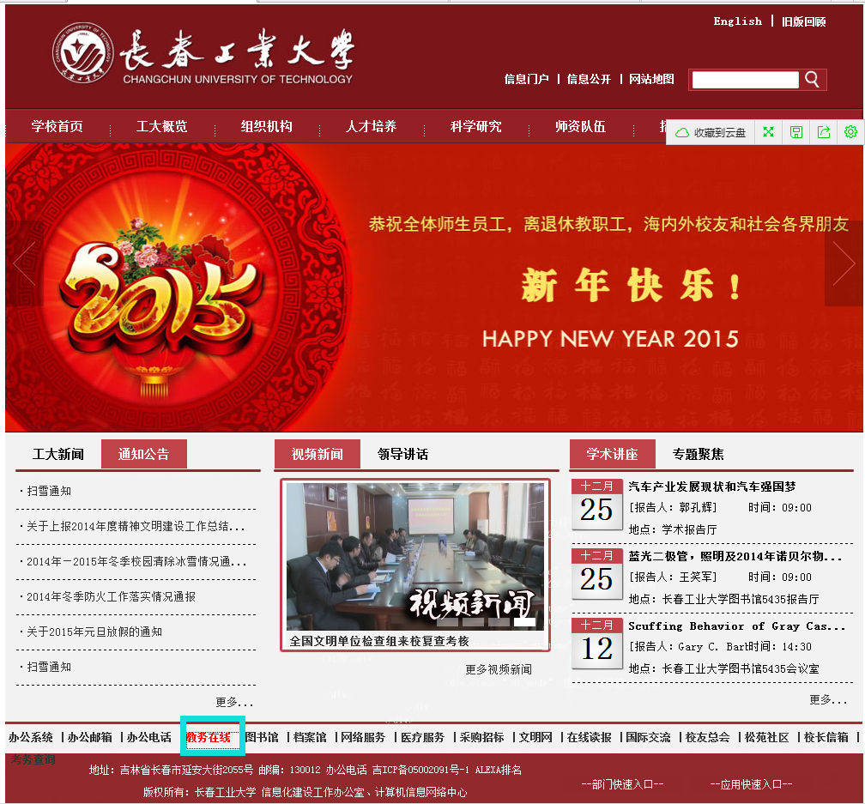
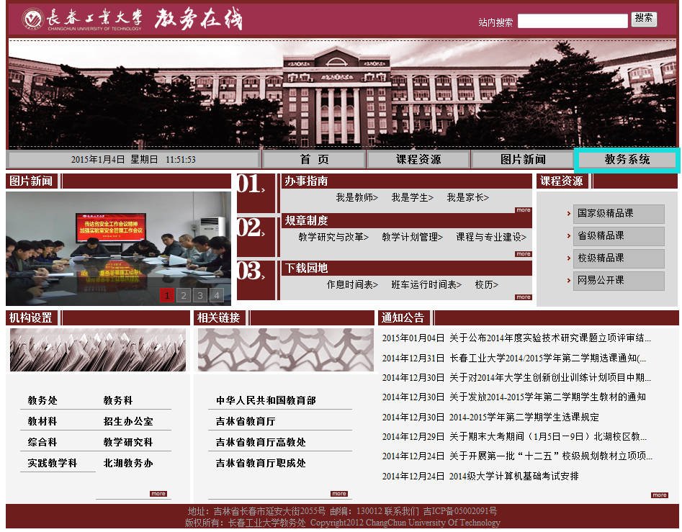

2、进入选课系统
登陆系统界面以后，双击“学生专区”，
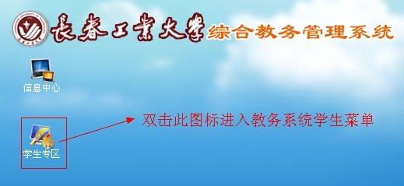
在左侧出现的菜单中点击“B:学生选课”，再点击“02:学生选课”，在屏幕上出现的选课阶段列表中，点击“进入选课”，进入学生选课系统。
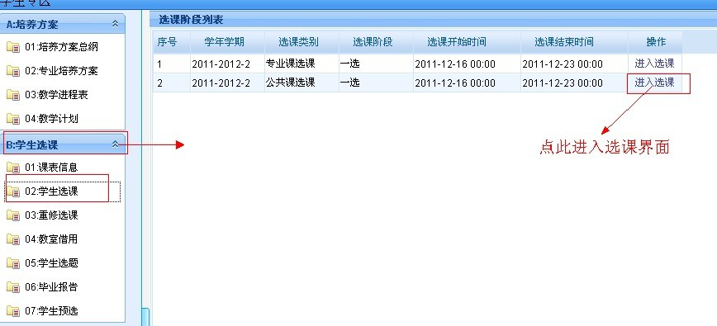
注意：
1、打开菜单后，点击屏幕左下方 显示桌面 按钮， 可以显示教务系统桌面 ，在桌面上双击“学生专区”或者“信息中心”图标，可以另外打开一个窗口，多个任务窗口将在下方显示出来，点击相应窗口可以切换到该窗口页面。
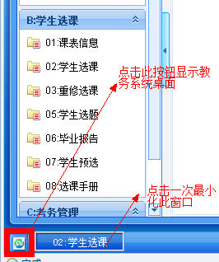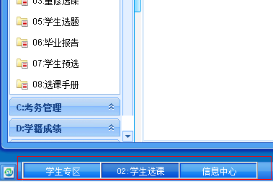

2、点击 “B:学生选课”菜单下的 “01：课表信息” 可以查看当前必修课程课表信息。默认显示的为简单课表，勾选上查找旁边的“放大” 即可查看详细的上课信息。
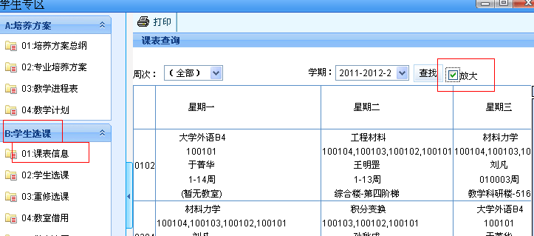

3.选课手册信息：
选课手册可登录长春工业大学首页进入---进入教务在线，在“通知通告”中查看选课通知，点击附件进行电子版本下载。
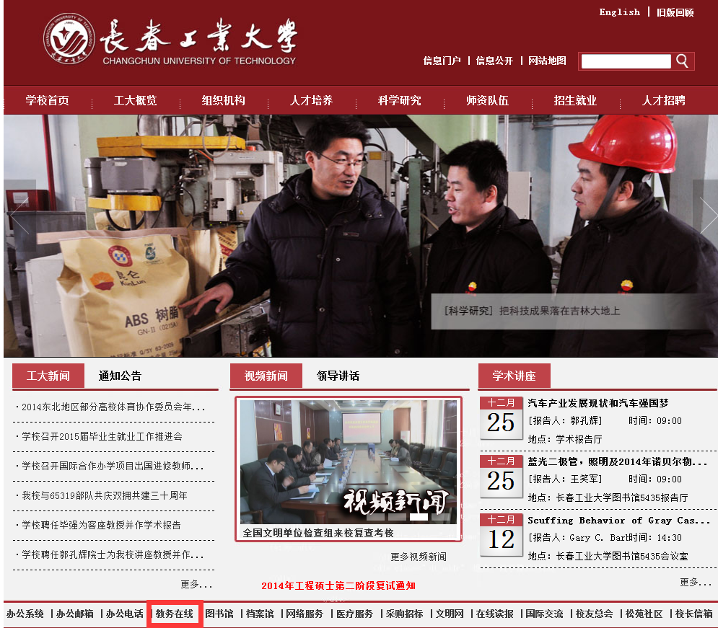
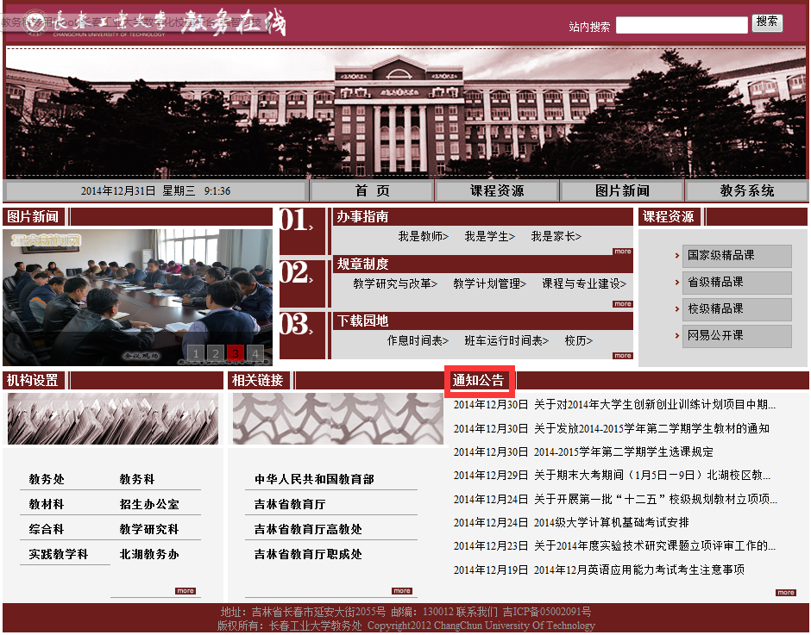
（注：选课手册查询到的信息为学校安排的所有课程信息，下面的选课步骤中查询到的可选课程信息为对应的每个人可以自由选择的课程信息）
3、选课
查询所需课程
在下方可选课程列表中，点击“课程名称”旁边的空白输入框，输入想选的课程名称，（也可以点击下箭头，选择其它如课程编号、教师姓名等查询条件），点击 查找 ，系统将按你输入的条件在下方显示出查询出来的相应结果。
未查询到所需结果请清除或者重新输入条件，点击查找重新查询。
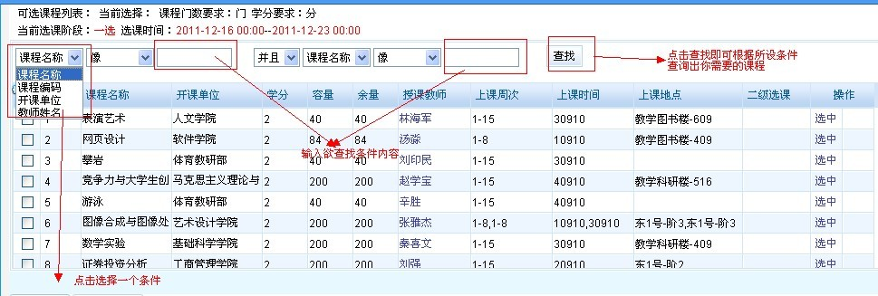
4、选定课程

找到想选的课程后，点击右边的蓝色字体“选中”按钮，将弹出如下图所示确认窗口，点击“确定”，即选定该门课程。
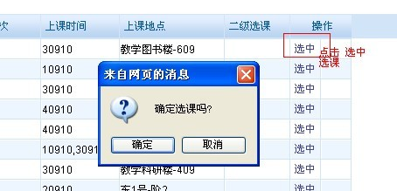
5、退选课程

在下方“已选课程” 的课程列表中，点击某条右面的“退选”，在弹出的窗口点击“确定”，即可退掉该门课程
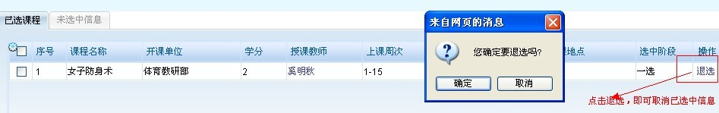

6、选课完成后，点击 “B:学生选课”菜单下的 “01：课表信息” 可以查看当前所有已选课程的课表信息。默认显示的为简单课表，勾选上查找旁边的“放大” 即可查看详细的上课信息。

（当前选课阶段的课表，非最终上课课表）

